SUPPLEMEMTARY MATERIAL TO:

Prokaryotic richness and diversity increased during Holocene glacier retreat and onset of an Antarctic Lake

C. Piccini¹, F. Bertoglio¹, R. Sommaruga², G. Martínez de La Escalera¹, L. Pérez³, L. Bugoni⁴, L. Bergamino³, H. Evangelista⁵, F. García-Rodríguez^{3,6}

¹Instituto de Investigaciones Biológicas Clemente Estable, Departamento de Microbiología, Av. Italia 3318, Montevideo 11600, Uruguay

² Lake and Glacier Research Group, Department of Ecology, Universität Innsbruck, Technikerstrasse 25, A-6020, Innsbruck, Austria. ORCID: https://orcid.org/0000-0002-1055-2461

³Universidad de la República, Centro Universitario Regional Este, CURE Rocha, Uruguay

⁴Universidade Federal do Rio Grande - FURG. Laboratório de Aves Aquáticas e Tartarugas Marinhas, Av. Itália s/n, CampusCarreiros - Rio Grande - 96203-900 - RS - Brazil

⁵LARAMG/Universidade do Estado do Rio de Janeiro – UERJ, Departamento de Biofísica, Maracanã 0550900, RJ, Brazil

⁶Universidade Federal de Rio Grande, Instituto de Oceanografia, Programa de Pós-Graduação em Oceanología, Brazil

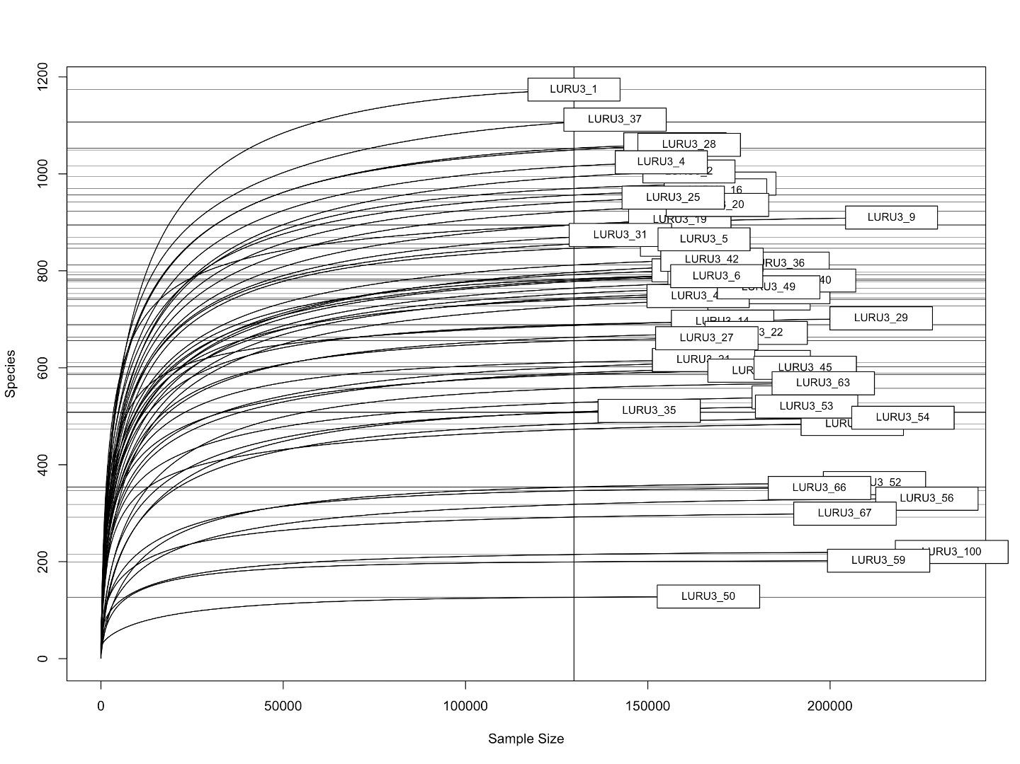

Rarefaction curves for all sedaDNA samples.

